

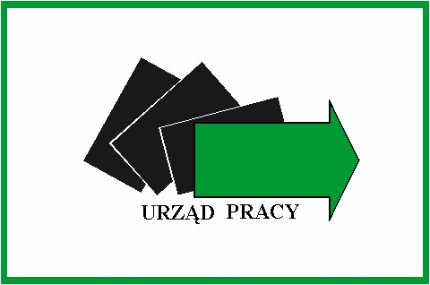

Powiatowy Urząd Pracy w Chełmie

Projekt pt.: „Ścieżka rozwoju zawodowego” współfinansowany ze środków Unii Europejskiej w ramach Europejskiego Funduszu Społecznego

OA.381.6.2013.MŚ Chełm,dn. 22 kwietnia,2013r.

ZAWIADOMIENIE O WYBORZE NAJKORZYSTNIEJSZEJ OFERTY

Na podstawie art.92 ust.2 ustawy z dnia 29 stycznia 2004r. Prawo zamówień publicznych (tekst jedn. Dz.U. z 2010r. Nr 113, poz.759 z późn. zm.) zwanej dalej „ustawą” Powiatowy Urząd Pracy w Chełmie jako Zamawiający w prowadzonym postępowaniu w trybie przetargu nieograniczonego o wartości mniejszej niż kwoty określone w przepisach wydanych na podstawie art.11 ust.8 ustawy, którego przedmiotem jest organizacja usługi szkolenia w zakresie „Cukiernik” dla osób bezrobotnych zarejestrowanych w Powiatowym Urzędzie Pracy w Chełmie realizowanego w ramach Projektu pn. „Ścieżka rozwoju zawodowego” współfinansowanego ze środków Europejskiego Funduszu Społecznego w ramach Programu Operacyjnego Kapitał Ludzki Priorytet VI ”Rynek pracy otwarty dla wszystkich, Działanie 6.1 „Poprawa dostępu do zatrudnienia oraz wspieranie aktywności zawodowej w regionie”, Poddziałanie 6.1.1 „Wsparcie osób pozostających bez zatrudnienia na regionalnym rynku pracy” Umowa nr POKL.06.01.01-06-109/12-00 zawiadamia, że jako najkorzystniejsza została wybrana oferta złożona przez Wykonawcę Pana Piotra Wasaka prowadzącego działalność gospodarczą Ośrodek Szkolenia Dokształcania i Doskonalenia Kadr KURSOR 20-013 Lublin, ul.Narutowicza 62

Streszczenie oceny i porównanie złożonych ofert:
W przedmiotowym postępowaniu złożono 1 ofertę. Zamawiający dokonał oceny złożonej oferty nie podlegającej odrzuceniu.

1.Oferta złożona przez Wykonawcę Pana Piotra Wasaka prowadzącego działalność gospodarczą Ośrodek Szkolenia Dokształcania i Doskonalenia Kadr KURSOR 20-013 Lublin, ul.Narutowicza 62 uzyskała najwyższą liczbę punktów w ocenie dokonanej w oparciu o kryteria oceny ofert określone w SIWZ.:
- Cena - 50,00 pkt.
- Certyfikaty jakości usług posiadane przez instytucję szkoleniową - 3,33 pkt.
- Dostosowanie kwalifikacji i doświadczenia kadry dydaktycznej do zakresu szkolenia - 19,33pkt.
- Dostosowanie wyposażenia dydaktycznego i pomieszczeń do potrzeb szkolenia
uwzgledniającym bezpieczne i higieniczne warunki pracy i nauki, dostosowane do liczby
uczestników oraz potrzeb szkolenia - 20,00 pkt.
łącznie : 92,66 pkt.

- - w podpisie-
Jolanta Krop
p.o. Dyrektora
Powiatowego Urzędu Pracy
w Chełmie

